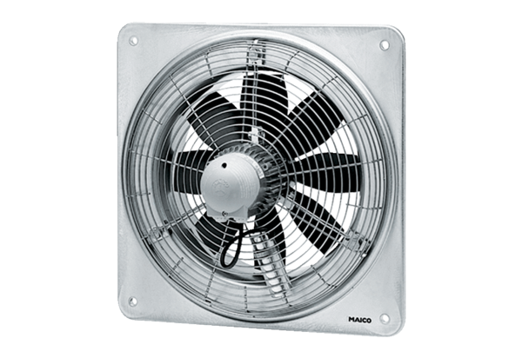Axiální nástěnný ventilátor DZQ 40/42 BObsah dodávky: 1 kusSortiment: C
Typové číslo: 0083.0067Výrobce: MAICO

